CHƯƠNG 4. DÒNG ĐIỆN XOAY CHIỀU
CHUYÊN ĐỀ VẬT LÝ ĐẦY ĐỦ LỚP 12
A. LÍ THUYẾT
I. NGUYÊN TẮC TẠO RA DÒNG ĐIỆN XOAY CHIỀU
1. Nguyên tắc tạo ra dòng điện xoay chiều
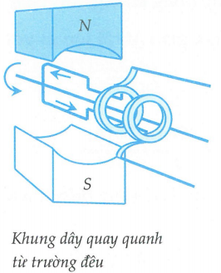
Để tạo ra dòng điện xoay chiều, ta dựa trên hiện tượng cảm ứng điện từ bằng cách cho khung dây kim loại kín quay đều với tốc độ góc ω quanh trục đối xứng của nó trong từ trường đều có véc tơ cảm ứng từ vuông góc với trục quay của khung dây.
Khi đó từ thông qua khung dây biến thiên sẽ sinh ra một suất điện động cảm ứng, chống lại sự biến thiên của từ thông.
Nối hai đầu khung dây với mạch ngoài tiêu thụ điện (bằng cách sử dụng bộ góp), ta được dòng điện xoay chiều biến thiên điều hòa với tần số góc ω.
2. Biểu thức từ thông và suất điện động
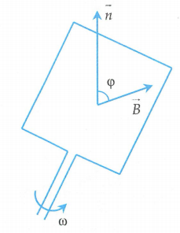
Giả sử khung dây có N vòng giống hệt nhau mắc nối tiếp, mỗi vòng dây có diện tích , quay với tốc độ góc ω trong từ trường đều
Giả sử tại thời điểm ban đầu, véctơ pháp tuyến của khung dây hợp với một góc φ.
Từ thông qua một vòng dây tại thời điểm là
Trong đó, là từ thông cực đại qua một vòng dây. Đơn vị của từ thông là Vê-be (Wb). Theo định luật Fa-ra-đây về cảm ứng điện từ, khi từ thông biến thiên sẽ sinh ra một suất điện động cảm ứng
Vì khung dây có vòng dây nên ta có
Trong đó, là suất điện động cực đại. Suất điện động có đơn vị là Vôn (V).
Nhận xét
Suất điện động cảm ứng trong khung dây biến thiên điều hòa, cùng tần số và chậm pha hơn từ thông một góc .
3. Biểu thức hiệu điện thế và cường độ dòng điện trong mạch
Khi dùng suất điện động xoay chiều trên gắn vào một mạch nào đó thì trong mạch có dao động điện cưỡng bức với tần số bằng tần số của suất điện động xoay chiều, khi đó hiệu điện thế và dòng điện giữa hai đầu đoạn mạch cũng là hiệu điện thế và dòng điện xoay chiều:
Đơn vị của là Vôn (V), của là Ampe (A).
Gọi là độ lệch pha của hiệu điện thế so với cường độ dòng điện
• Nếu thì sớm pha hơn so với
• Nếu thì trễ pha hơn so với
• Nếu thì đồng pha so với .
II. CÁC GIÁ TRỊ HIỆU DỤNG CỦA DÒNG ĐIỆN XOAY CHIỀU
Khi sử dụng dòng điện xoay chiều, ta cần quan tâm đến tác dụng của nó trong một thời gian dài. Tác dụng nhiệt của dòng điện tỉ lệ với bình phương cường độ dòng điện nên không phụ thuộc vào chiều dòng điện và đó là cơ sở để đánh giá hiệu quả sử dụng của dòng điện xoay chiều.
Xét dòng điện xoay chiều và cường độ dòng không đổi chạy qua hai điện trở giống hệt nhau trong cùng khoảng thời gian rất lớn so với chu kì dòng điện. Ta có:
• Nhiệt lượng tỏa ra của dòng điện xoay chiều:
Vế phải có hai đại lượng: một đại lượng không đổi, và một đại lượng biến thiên điều hòa.
Xét trong khoảng thời gian rất lớn so với chu kì dòng điện thì có giá trị trung bình bằng 0. Do đó, nhiệt lượng trung bình tỏa ra trong thời gian là
• Nhiệt lượng tỏa ra của dòng điện không đổi là:
Hiệu quả của hai dòng điện trên giống nhau khi tức là .
Suy ra
Như vậy, giá trị hiệu dụng của cường độ dòng điện xoay chiều bằng cường độ của dòng điện không đổi nếu cho hai dòng điện này đi qua hai điện trở giống nhau trong khoảng thời gian như nhau thì tỏa nhiệt lượng bằng nhau.
Các giá trị hiệu dụng của dòng điện xoay chiều bằng các giá trị cực đại chia cho .
Chú ý
Với dòng điện xoay chiều, ta không thể dùng Ampe kế để đo dòng điện tức thời bởi vì dòng điện xoay chiều có tần số lớn (tần số dòng điện xoay chiều trong sinh hoạt đời thường ở Việt Nam và ở Châu Âu là 50 Hz; ở Bắc Mỹ là 60 Hz) tức là trong một giây nó đổi chiều 100 lần (với tần số 50 Hz thì trong 1 giây nó thực hiện được 50 dao động toàn phần, mà vì 1 chu kì dòng điện đổi chiều 2 lần nên nó đổi chiều lần). Khi đó, kim của thiết bị đo không thể kịp chuyển động theo sự thay đổi chiều rất nhanh đó, do có quán tính nên nó vẫn đứng yên và chỉ vào vạch số 0.

STUDY TIP
Ampe kế và vôn kế đo cường độ và hiệu điện thế xoay chiều dựa vào các tác dụng nhiệt của dòng điện nên gọi là ampe kế nhiệt và vôn kế nhiệt. Số chỉ của chúng chỉ các giá trị của hiệu dụng.

III. ĐỊNH LUẬT ÔM CHO CÁC LOẠI ĐOẠN MẠCH ĐIỆN XOAY CHIỀU. CỘNG HƯỞNG ĐIỆN
1. Đoạn mạch xoay chiều chỉ có R
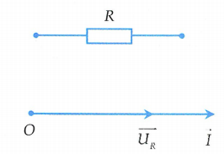
Đặt vào hai đầu đoạn mạch chỉ chứa điện trở hiệu điện thế thì dòng điện qua mạch là
Nhận xét: Mạch điện chỉ có thì cùng pha
Định luật Ôm: Từ , chia hai vế cho , ta được
Đây chính là định luật Ôm cho đoạn mạch chỉ chứa .
2. Đoạn mạch xoay chiều chỉ có cuộn cảm thuần L
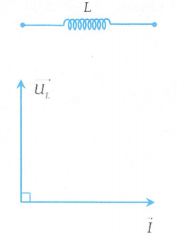
Đặt vào hai đầu đoạn mạch chỉ chứa cuộn cảm thuần L hiệu điện thế thì dòng điện qua mạch là
Nhận xét: Mạch điện chỉ có cuộn cảm thuần L thì sớm pha so với hay nói cách khác trễ pha so với .
Định luật Ôm:
3. Đoạn mạch xoay chiều chỉ có tụ điện C
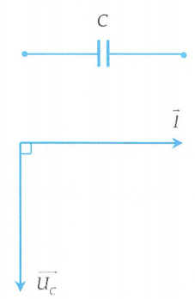
Đặt vào hai đầu đoạn mạch chỉ chứa tụ điện hiệu điện thế thì dòng điện qua mạch là
Nhận xét: Mạch điện chỉ có tụ điện thì trễ pha so với hay nói cách khác sớm pha so với .
Định luật Ôm:
4. Đoạn mạch xoay chiều gồm các phần tử R, L, C mắc nối tiếp
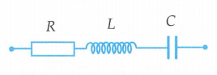
Đặt vào hai đầu đoạn mạch chứa ba phần tử mắc nối tiếp một hiệu điện thế thì dòng điện qua mạch là
Định luật Ôm:
4.1. Tổng trở của mạch
Tổng trở của mạch xác định bởi
• R là điện trở
• là cảm kháng
• là dung kháng
Đơn vị của đều là Ôm .
STUDY TIP
Nếu mạch khuyết phần tử nào thì ta cho phần tử đấy có giá trị bằng 0. Ví dụ mạch gồm 2 phần tử và thì tổng trở là
4.2. Độ lệch pha giữa hiệu điện thế và cường độ dòng điện trong mạch
Độ lệch pha được xác định thông qua:
Nhận xét:
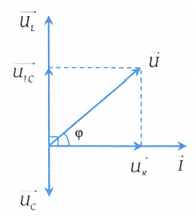
• Khi hay (mạch có tính cảm kháng) thì
tức là hiệu điện thế sớm pha hơn cường độ dòng điện.
• Khi hay (mạch có tính dung kháng) thì
tức là hiệu điện thế trễ pha hơn cường độ dòng điện.
• Khi hay thì
tức là hiệu điện thế cùng pha cường độ dòng điện.
4.3. Định luật Ôm
Định luật Ôm cho đoạn mạch chứa các phần tử là
5. Cộng hưởng điện
Nếu ta giữ nguyên giá trị của điện áp hiệu dụng giữa hai đầu đoạn mạch và thay đổi tần số góc để , tức là thì có hiện tượng đặc biệt xảy ra, gọi là hiện tượng cộng hưởng điện.
Khi đó:
+ Tổng trở của mạch đạt giá trị cực tiểu:
+ Cường độ hiệu dụng đạt giá trị cực đại:
+
+
+ Cường độ dòng điện biến đổi đồng pha với điện áp giữa hai đầu đoạn mạch.
IV. CÔNG SUẤT CỦA DÒNG ĐIỆN XOAY CHIỀU
1. Công suất tức thời
Xét đoạn mạch xoay chiều có dòng điện chạy qua và có hiệu điện thế giữa hai đầu đoạn mạch là .
Công suất tiêu thụ điện của đoạn mạch ở mỗi thời điểm được gọi là công suất tức thời
.
2. Công suất của dòng điện xoay chiều
Công suất của dòng điện xoay chiều được xác định bởi
Trong đó lần lượt là hiệu điện thế hiệu dụng giữa hai đầu đoạn mạch, cường độ dòng điện hiệu dụng giữa hai đầu đoạn mạch và độ lệch pha giữa hiệu điện thế và cường độ dòng điện.
V. MÁY BIẾN ÁP, TRUYỀN TẢI ĐIỆN NĂNG
1. Máy biến áp
1.1. Định nghĩa
Máy biến áp là thiết bị có khả năng biến đổi điện áp xoay chiều này sang điện áp xoay chiều khác mà không làm thay đổi tần số của nó.
1.2. Cấu tạo
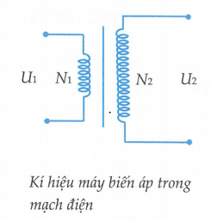
- Máy biến áp được cấu tạo gồm 2 cuộn dây có số vòng dây khác nhau được quấn trên lõi thép kĩ thuật (lõi sắt non có pha silic). Các vòng dây đều được bọc bởi một lớp sơn cách điện để cách điện với nhau và cách điện với lõi thép.
- Cuộn dây sơ cấp là cuộn dây mắc vào mạng điện xoay chiều cần biến áp.
- Cuộn dây thứ cấp là cuộn dây nối với tải tiêu thụ.
- Lõi thép kĩ thuật được làm từ nhiều lá thép mỏng ghép sát và cách điện với nhau để chống lại tác dụng của dòng điện Fucô.
1.3. Nguyên tắc hoạt động
Dựa trên hiện tượng cảm ứng điện từ: Nguồn phát điện tạo nên một điện áp xoay chiều tần số ở hai đầu cuộn sơ cấp. Dòng xoay chiều trong cuộn sơ cấp biến thiên tạo ra từ thông biến thiên trong lõi thép. Từ thông biến thiên được lõi thép truyền nguyên vẹn từ cuộn sơ cấp sang cuộn thứ cấp làm sinh ra suất điện động cảm ứng biến thiên điều hòa, cùng tần số với nguồn điện đặt vào hai đầu cuộn sơ cấp.
1.4. Công thức máy biến áp
- Với máy biến thế không có tải tiêu thụ, ta có:
• Nếu ta có , máy biến áp lúc này là máy tăng áp.
• Nếu ta có , máy biến áp lúc này là máy hạ áp.
Trong đó:
là số vòng dây, hiệu điện thế hiệu dụng của cuộn sơ cấp.
là số vòng dây, hiệu điện thế hiệu dụng của cuộn thứ cấp.
- Với máy biến thế lí tưởng (bỏ qua mọi hao phí) có tải tiêu thụ ở mạch thứ cấp, ta có:
Trong đó:
là số vòng dây, hiệu điện thế hiệu dụng, cường độ dòng điện hiệu dụng của cuộn sơ cấp.
là số vòng dây, hiệu điện thế hiệu dụng, cường độ dòng điện hiệu dụng của cuộn thứ cấp.
2. Truyền tải điện năng
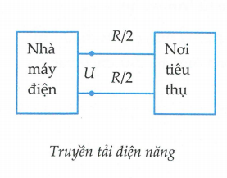
Giả sử ta cần truyền tải một điện năng phát ra từ máy phát điện, được truyền tới nơi tiêu thụ trên một đường dây có điện trở tổng cộng là . Điện áp hai cực máy phát là . Hệ số công suất là . Công suất phát từ nhà máy phát được tính bởi trong đó là cường độ dòng điện hiệu dụng trên đường dây.
Ta có công suất hao phí do tỏa nhiệt trên đường dây là
Rõ ràng, trong thực tế ta muốn giảm hao phí do tỏa nhiệt trên đường dây. Dựa vào biểu thức công suất hao phí, ta có thể giảm hao phí bằng các cách sau đây:
- Giảm R?
Giảm R có hạn chế là muốn giảm thì ta phải thay dây dẫn bằng vật liệu khác (giảm ), ví dụ thay dây đồng bằng dây bạc, hoặc dây siêu dẫn,… Điều này quá tốn kém, mà hao phí lại chỉ giảm được ít. Nếu không thay bằng dây dẫn khác, ta có thể tăng tiết diện dây đồng làm điện trở giảm. Thế nhưng khi tăng tiết diện thì khối lượng dây dẫn tăng lên, cột điện phải tăng lên để chịu được trọng lượng của dây. Như vậy, ta không nên giảm để giảm hao phí.
- Tăng ?
Điều này thực hiện dễ dàng nhờ máy biến áp, hơn nữa khi tăng lên lần thì hao phí giảm lần, vậy nên trong thực tế, để giảm hao phí người ta sẽ tăng điện áp trạm phát.
Trước khi đến nơi tiêu thụ, điện áp trên dây phải qua các trạm biến áp (cụ thể là hạ áp) để tạo ra hiệu điện thế phù hợp cho nơi tiêu thụ.
VI. ĐỘNG CƠ KHÔNG ĐỒNG BỘ BA PHA
Nguyên tắc hoạt động của động cơ không đồng bộ ba pha
Đặt một khung dây dẫn kín trong lòng nam châm chữ sao cho trục của khung dây trùng với trục đối xứng của chữ U. Cho nam châm quay đều với tốc độ góc thì từ trường trong lòng nam châm cũng quay theo, khi đó người ta thấy rằng khung dây quay theo cùng chiều với nam châm và với tốc độ góc .
Giải thích:
Nam châm quay làm cho từ trường quay gây ra sự biến thiên từ thông trong lòng khung dây. Từ thông biến thiên sinh ra một dòng điện cảm ứng. Từ trường quay tiếp tục tác dụng lên dòng điện trong khung dây một momen lực làm khung dây quay. Theo định luật Len-xơ thì khung dây quay theo chiều quay của từ trường để làm giảm tốc độ biến thiên của từ thông qua khung dây. Khi tốc độ góc của khung dây bắt đầu bằng tốc độ góc của nam châm thì mọi sự biến thiên không còn nữa, khi đó dòng điện cảm ứng và momen lực từ bằng 0, dưới tác dụng của momen lực cản khung dây quay chậm lại.
Khi khung dây vừa quay chậm lại thì lập tức sự biến thiên từ thông lại xuất hiện, dòng điện cảm ứng và momen lực từ lại được sinh ra và khung dây lại quay theo nam châm. Khi tốc độ góc bằng tốc độ góc của nam châm thì sự biến thiên lại không còn nữa, momen lực từ bằng 0 khung dây lại quay chậm lại… Cứ như vậy quá trình diễn ra tiếp diễn, kết quả là khung dây quay với tốc độ góc trung bình là nhỏ hơn tốc độ góc của khung dây cũng như từ trường quay .
Trong thực tế, để tạo ra từ trường quay thì người ta không dùng nam châm chữ mà người ta tạo ra từ trường quay bằng cách cho dòng điện ba pha chạy vào ba cuộn dây giống nhau, đặt lệch nhau 120 độ.
Chú ý
Phần này sách giáo khoa Vật lí 12 Cơ bản giảm tải mục II trang 96, nên ta chỉ cần nhớ nguyên tắc hoạt động của động cơ không đồng bộ ba pha.

